
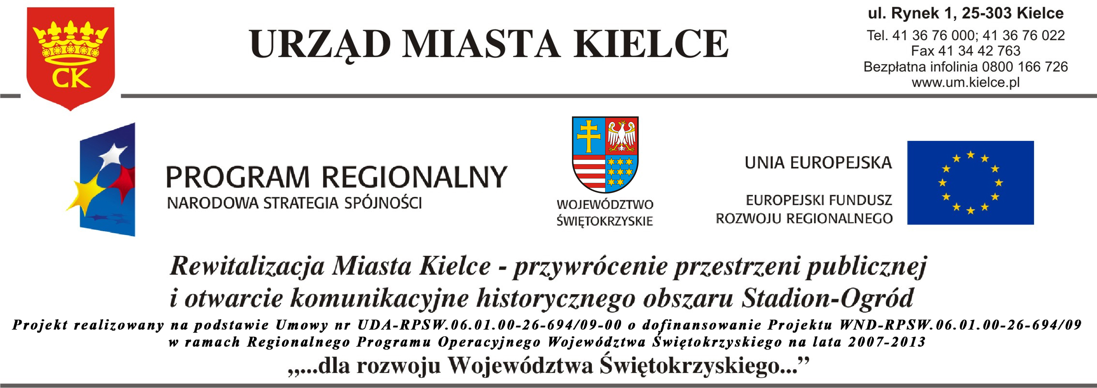

Załącznik Nr 1

SZCZEGÓŁOWY OPIS ZAMÓWIENIA

I. Zasady przeprowadzenia procedury zamówienia:
1. Zamówienie realizowane jest na podstawie art. 4 pkt 8 Ustawy Prawo Zamówień Publicznych (tj. Dz.U. z 2013, poz. 907 z późn. zm) – PZP.
2. Przedmiotem zamówienia jest
- opracowanie i produkcja publikacji multimedialnej prezentującej projekt pn. „Rewitalizacja miasta Kielce- przywrócenie przestrzeni publicznej i otwarcie komunikacyjne historycznego obszaru Stadion – Ogród”
3. Zamawiającym jest Gmina Kielce, ul. Rynek 1, 25-303 Kielce, NIP: 657-261-73-25, REGON: 291009343. Osobą wyznaczoną do kontaktów roboczych jest:
Małgorzata Kowalczyk Tel. 41/36-76-530, email: malgorzata.kowalczyk@um.kielce.pl
4. Zamówienie jest współfinansowane przez Unię Europejską ze środków Europejskiego Funduszu Rozwoju Regionalnego oraz budżetu Gminy Kielce, w ramach Regionalnego Programu Operacyjnego Województwa Świętokrzyskiego na lata 2007-2013 dla projektu „Rewitalizacja miasta Kielce- przywrócenie przestrzeni publicznej i otwarcie komunikacyjne historycznego obszaru Stadion – Ogród”.
5. Oferta może być złożona przez każdy podmiot, który posiada doświadczenie
w realizacji co najmniej 3 publikacji multimedialnych/spotów reklamowych/filmów dla firm lub jednostek administracji publicznej (potwierdzonych protokołem zdawczo-odbiorczym lub rekomendacjami), o ile nie występują wobec niego przesłanki opisane w art. 24 ustawy Prawo Zamówień Publicznych. Oferta powinna zawierać wszystkie elementy wymagane w punkcie II niniejszego Szczegółowego Opisu Zamówienia i być dostarczona do siedziby Zamawiającego do dnia 10 marca 2015 r. do godz.15.00. Zamawiający dopuszcza możliwość złożenia oferty osobiście – pokój 510 – sekretariat, drogą elektroniczną na adres: malgorzata.kowalczyk @um.kielce.pl lub faxem: 41/36-76-552
6. Oferty złożone są wiążące dla Oferenta przez okres 30 dni. Podpisanie umowy nastąpi w ciągu 7 dni kalendarzowych od momentu rozstrzygnięcia postępowania. Umowę podpisać może wyłącznie osoba do tego upoważniona, po uprzednim przedstawieniu stosownego upoważnienia. Należność za prawidłowo wykonane zamówienie nastąpi po wyprodukowaniu Publikacji wyłącznie przelewem w ciągu 14 dni od momentu otrzymania prawidłowo wystawionej faktury VAT.
7. Zamawiający nie dopuszcza możliwości składania ofert wariantowych. Zamawiający nie dopuszcza możliwości składania ofert częściowych.
8. Wykonawca, z którym Zamawiający zawrze umowę na opracowanie i produkcję Publikacji zobowiązany będzie do ustalenia z Zamawiającym parametrów technicznych przedmiotu zamówienia.
9. Oferowana cena obejmuje koszty dostarczenia (w tym koszty opakowania
i ewentualnie ubezpieczenia) Publikacji w formie materiału filmowego, zgodnie z wymogami zawartymi w punkcie II.2 niniejszego Szczegółowego Opisu Zamówienia, do siedziby Zamawiającego: Urząd Miasta Kielce, Wydział Projektów Strukturalnych i Strategii Miasta, ul. Strycharska 6, 25-659 Kielce pok. 508.
10. Odbiór przedmiotu zamówienia zostanie potwierdzony protokołem zdawczo-odbiorczym.
11. Kryterium wyboru (kryterium oceny ofert) jest: cena 100%,

II. Opis przedmiotu zamówienia
Przedmiotem zamówienia jest opracowanie i produkcja publikacji multimedialnej prezentującej projekt pn. „Rewitalizacja miasta Kielce- przywrócenie przestrzeni publicznej
i otwarcie komunikacyjne historycznego obszaru Stadion – Ogród” wraz z dostawą do siedziby Zamawiającego, w ramach projektu pn. „Rewitalizacja miasta Kielce- przywrócenie przestrzeni publicznej i otwarcie komunikacyjne historycznego obszaru Stadion – Ogród” współfinansowanego przez Unię Europejską ze środków Europejskiego Funduszu Rozwoju Regionalnego.
Na Publikację składa się opracowanie scenariusza oraz produkcja filmu reklamowego o czasie trwania od 3 do 5 minut, w 1 wersji językowej (polska).
1. Wymagania dotyczące realizacji zamówienia.
1.1.Produkcja publikacji w formie materiału filmowego o czasie trwania od 3 do 5 minut
w 1 wersji językowej (polska).
1.1.1. Publikacja wykonana zostanie według scenariusza przygotowanego przez Wykonawcę
i zaakceptowanego przez Zamawiającego. Tematyka Publikacji dotyczyć ma promocji projektu pn. „Rewitalizacja miasta Kielce- przywrócenie przestrzeni publicznej i otwarcie komunikacyjne historycznego obszaru Stadion – Ogród”
1.1.2. Scenariusz powinien precyzyjnie określać poszczególne ujęcia i rodzaj oprawy graficznej, którą Wykonawca zamierza użyć w Publikacji, a także zawierać tekst lektorski po wcześniejszym uzyskaniu akceptacji Zamawiającego, o ile zachowany zostanie główny przekaz i cel materiału. Grafika może być zmiksowana ze zdjęciami plenerowymi. Przekaz scenariusza ma być atrakcyjny dla mieszkańców miasta Kielce z różnych grup wiekowych oraz odbiorców Internetu.
1.1.3. Film powinien przekazywać komunikat o korzyściach jakie przynosi realizacja projektu dla mieszkańców miasta oraz uczestników ruchu drogowego i zawierać minimum następujące elementy: logotypy, budżet, zadania projektu, cele, beneficjenta, krótki opis realizacji, osiągnięte wskaźniki produktu.
UWAGA
Zamawiający zobowiązuje się do przekazania Wykonawcy wszelkich niezbędnych danych niezbędnych do przygotowania ww. wsadu merytorycznego wraz z logotypami niezbędnymi do zamieszczenia na publikacjach .
1.1.4. Zdjęcia do filmu muszą zostać wykonane w miarę możliwości w dni słoneczne, a ujęcia pokazywać osoby energiczne, plenery miejskie, dynamiczne sceny, wywiad z Prezydentem Miasta Kielce Panem Wojciechem Lubawskim oraz co najmniej 2 wywiady z mieszkańcami korzystającymi z przestrzeni zrewitalizowanej.
1.1.5. W Publikacjach powinna znaleźć się informacja o współfinansowaniu produkcji ze środków projektu „Rewitalizacja miasta Kielce- przywrócenie przestrzeni publicznej
i otwarcie komunikacyjne historycznego obszaru Stadion – Ogród” współfinansowanego przez Unię Europejską ze środków Europejskiego Funduszu Rozwoju Regionalnego. Projekt jest realizowany w ramach Regionalnego Programu Operacyjnego Województwa Świętokrzyskiego na lata 2007-2013, zaś informacja o współfinansowaniu powinna spełniać wymogi dokumentu „Wytyczne Ministra Rozwoju Regionalnego w zakresie informacji
i promocji” dostępne na stronie internetowej www.rpo-swietokrzyskie.pl.
1.1.6. Wykonawca zobowiązuje się do przekazania Zamawiającemu dożywotnich praw autorskich do całości Publikacji, w tym do podkładu muzycznego użytego w materiale filmowym, a także do wypowiedzi lektora/ów. Muzyka powinna być dopasowana do obrazu, mieć wyrazistą, dynamiczną ścieżkę dźwiękową. Ścieżka dźwiękowa powinna być zaakceptowana przez Zamawiającego. W Publikacji nie powinno zabraknąć nowoczesnych środków wyrazu, w tym elementów grafiki komputerowej oraz animacji.
1.1.7. Na każdym etapie realizacji przedmiotu zamówienia Wykonawca jest zobowiązany uwzględniać wytyczne i uwagi Zamawiającego. Wykonawca jest zobowiązany w cenie ofertowej uwzględnić wszystkie koszty niezbędne do prawidłowej realizacji zamówienia.
1.1.8. Publikacja multimedialna powinna być dostosowana technicznie do emisji zarówno
w telewizji, jak i w Internecie, gdyż może być emitowana w telewizji (internetowej, naziemnej i satelitarnej), na stoiskach targowych podczas imprez wystawienniczych
w Internecie oraz do innych opracowań - prezentacji multimedialnych.
1.1.9. Propozycje miejsc do sfilmowania w obrębie realizowanego projektu:
* dziedziniec zewnętrzny Wojewódzkiego Domu Kultury,
* przebicie ul. Krakowskiej do ul. Zgody - ul. K. Miodowicza, skrzyżowanie ul. Zgody – Wojska Polskiego,
* ul. Krakowska + okolice Pływalni,
* ul. Ściegiennego – obok WDK,
* ul. J. Pawła II – od ul. Seminaryjskiej,
* Al. Legionów – obok WDK,
* panorama miasta – śródmieścia i przedmiotowego projektu, widziana z wysokości.

